Rutebeskrivelse til NordLog kick off konference
Den 22. marts 2010 kl. 8.30-15.15

Konferencen afholdes på adressen:
DI
Sundkrogskaj 20
2100 København Ø

I bil/til fods via Nordhavn Station:
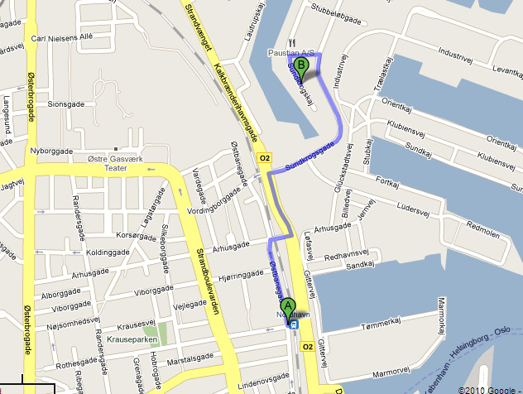
Der er ca. 1,3 km fra Nordhavn Station til Sundkrogskaj 20, 2100 København Ø.

Med bus fra Nordhavn station:
Bus 26 mod Færgehavn Nord/Skudehavnsvej afgår hvert 10. minut fra Nordhavn st.
Kl. 08.15 afgang Nordhavn station Kl. 08.19 ankomst Stubbeløbsgade
Kl. 08.25 afgang Nordhavn station Kl. 08.29 ankomst Stubbeløbsgade
Kl. 08.35 afgang Nordhavn station Kl. 08.39 ankomst Stubbeløbsgade

Gå fra Stubbeløbsgade til Sundkrogen 20, der er ca. 0,2 km.
Se ruten på kort.

